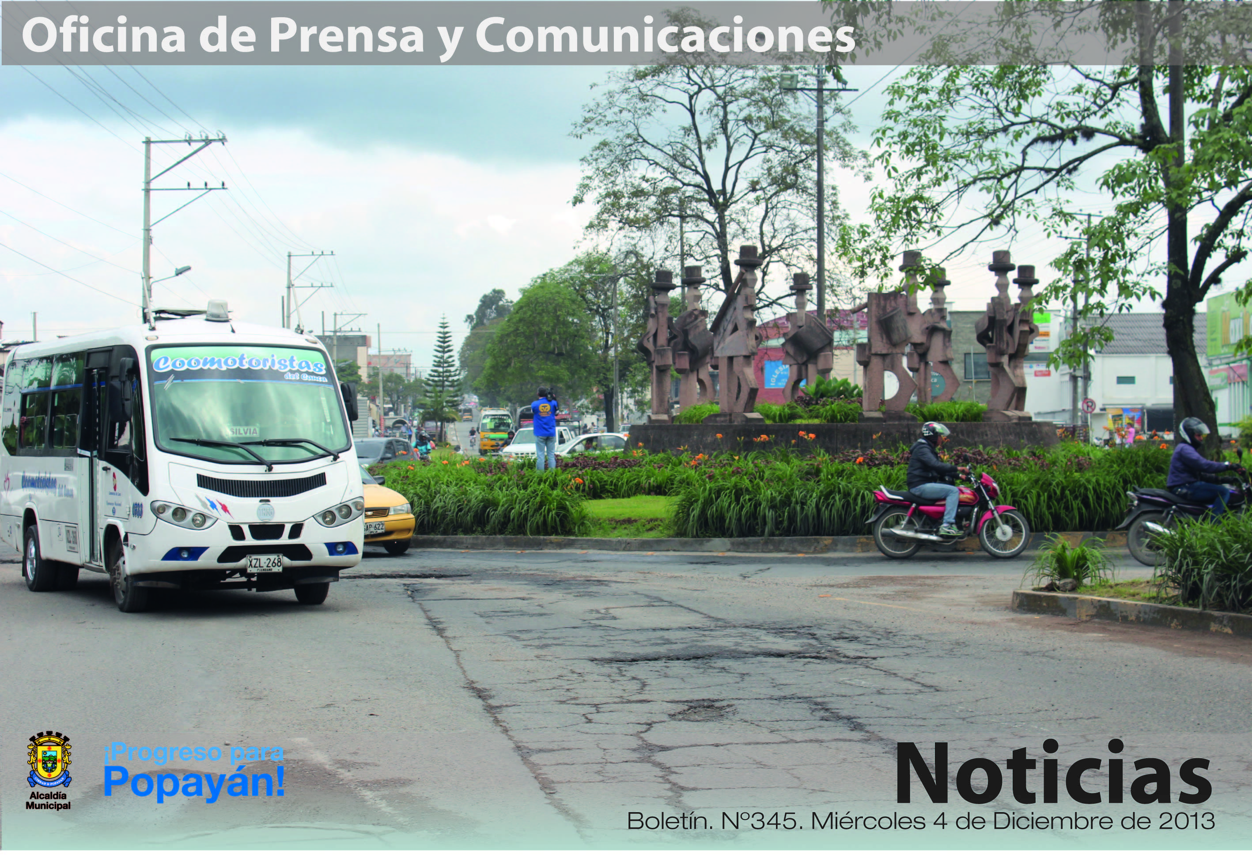

*Con resultados positivos finalizó la ‘prueba piloto’ que desde el pasado domingo realizó la Secretaría de Tránsito y Transporte Municipal para desviar la salida de vehículos de servicio intermunicipal que van hacia el norte, por la Variante Sur.*

**Agenda**

**Exaltación a estudiantes que participaron y clasificaron dentro del programas Supérate con el Saber 2013, el mejor puntaje Icfes y docentes que se destacaron en las instituciones educativas del municipio**

**Fecha:** Lunes 9 de diciembre

**Hora:** 11:00 a.m.

**Lugar:** Teatro Municipal ‘Guillermo Valencia’

**Rueda de prensa: Presentación de la programación del Carnaval de Pubenza 2014**

**Fecha:** Lunes 9 de diciembre

**Hora:** 9:00 a.m.

**Lugar:** Sala de Juntas del Despacho del Alcalde

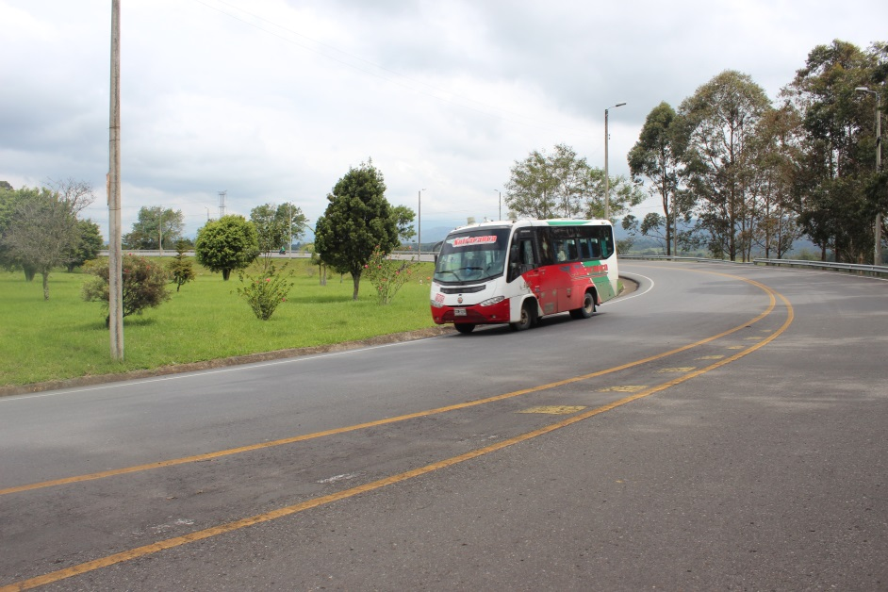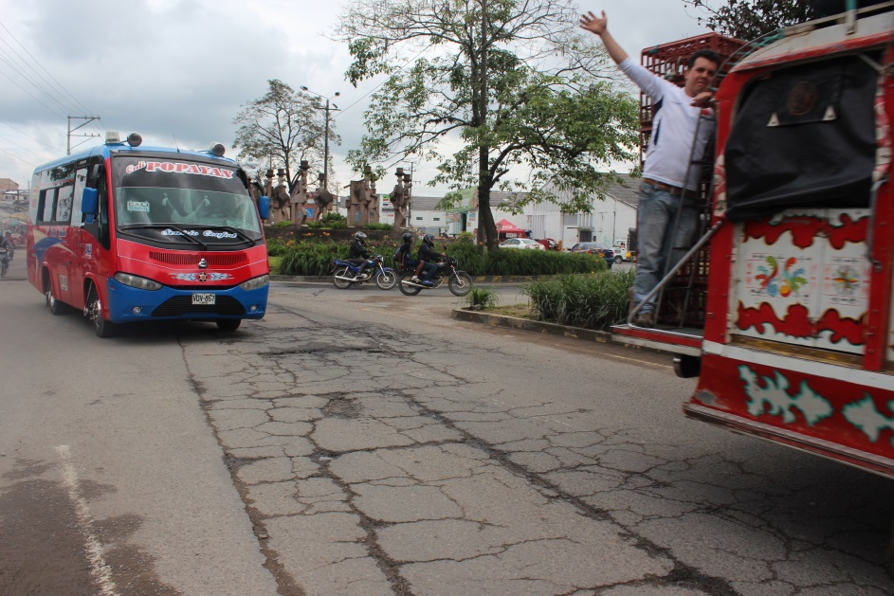**Finalizó ‘prueba piloto’ de salida de vehículos intermunicipales por la Variante Sur**

Durante cuatro días, la Secretaría de Tránsito y Transporte Municipal realizó una medición de tiempo y comportamiento vehicular para conocer si es viable la salida del transporte intermunicipal que se dirige al norte del Departamento, por la Variante Sur.

La idea, a través de esta propuesta, es mejorar el flujo vehicular en la Panamericana. Hoy, finalizado el ejercicio, el titular de Tránsito, Miguel Hernán Muñoz, indicó que la medida es factible y luego de entregar un análisis minucioso a los transportadores y a la Terminal de Transporte en una reunión que sostendrá la próxima semana, se adoptaría la media para comienzos del próximo año.

“Es importante recalcar que cada vez que tomamos una decisión se hace con el mayor sustento técnico posible para brindar tranquilidad a la ciudadanía. El desvío del tránsito de vehículos que van al norte del 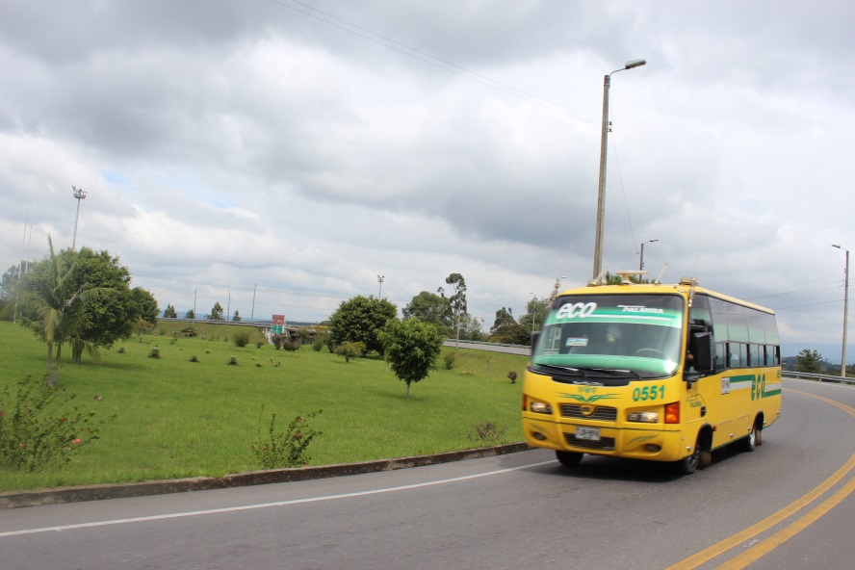Departamento, arroja al momento resultados positivos, hay variables que tendrían que mejorarse, por ejemplo, la Variante está en mantenimiento y esto aumenta un poco los tiempos, así como garantizar mayor seguridad en horas nocturnas. Sin 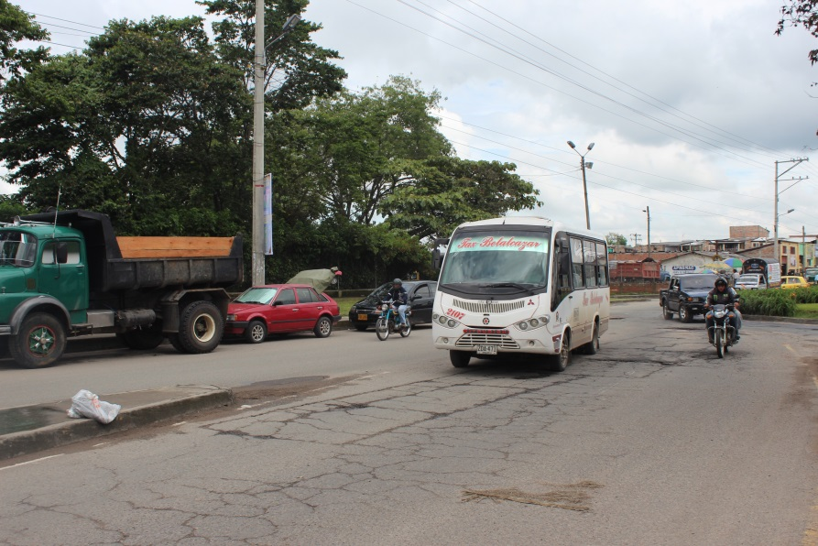embargo, hay suficientes elementos, los tiempos no van a perjudicar a los transportadores y por el contrario, mejorarán una mayor movilidad en el centro y norte de la ciudad”, explicó el funcionario.

Según las pruebas de medición, los vehículos desde la Terminal de Transporte hasta el puente del norte (vía Panamericana) en un día con poco flujo vehicular es de 22 a 23 minutos, cuando hay mayor radio de acción, podría ascender a los 40 minutos, mientras que por la Variante Sur, con las variables anteriormente nombradas, un vehículo no tarda en salir de 23 a 24 minutos. “Mejoradas las condiciones, el tiempo será menor, por tanto, es una medida que se puede aplicar con el apoyo de los transportadores que querían apostarle a esta prueba para tomar los datos”, añadió el titular de Tránsito.

El domingo pasado, 464 vehículos dejaron de circular por la vía Panamericana y en los días de la semana de la prueba (lunes, martes y miércoles) cerca de 650 vehículos diarios, una cifra importante que dinamiza la Variante, que muchas veces, no tiene el tráfico para el cual fue construida.

**Popayán se conectará al mundo para mostrar sus potencialidades turísticas**

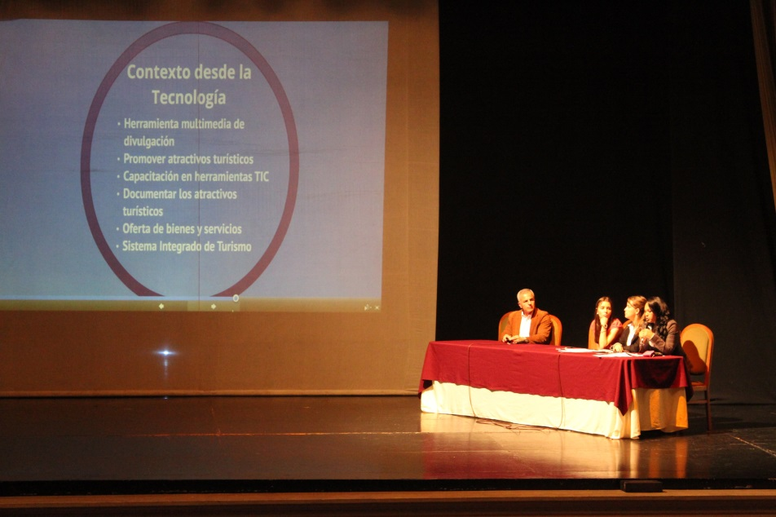El gobierno del alcalde Francisco Fuentes logró el apoyo del Ministerio de Tecnologías de la Información y las Comunicaciones para implementar el proyecto ‘Popayán Vive Digital’, enfatizado en el turismo de la ciudad.

Según María Isabel Calderón, jefe de la Oficina de Sistemas, la idea es potencializar todas las riquezas turísticas y el patrimonio cultural de la capital caucana a través de medios tecnológicos. “Innovaremos con herramientas TIC en los museos, donde tendremos pantallas táctiles, audio-guías y códigos para conocer la historia del museo en distintos idiomas, con el fin de acercar más a los visitantes”.

Además, habrá kioskos interactivos, un gran portal turístico, en el que se agrupará toda la oferta de la ciudad y se crearán 200 micrositios para las empresas que aún no venden sus productos en medio electrónico. Los niños también tendrán espacio en el portal con juegos y actividades lúdicas.

La ejecución de ‘Popayán Vive Digital’ iniciará mañana 5 de diciembre de la mano del equipo de trabajo de Emtel, el aliado estratégico de este proyecto.

‘Popayán Vive Digital’ tiene una inversión total de 1.675 millones.

**Jurado calificador de la imagen ‘Carnaval de Pubenza 2014’ indica que no hay plagio**

Con el propósito de vincular a la comunidad payanesa en lo que será el Carnaval de Pubenza 2014, la Secretaría del Deporte y la Cultura y la Fundación Emtel realizaron una convocatoria abierta al público en general, para el concurso de la imagen de esta festividad, la cual se divulgó a través de los medios de comunicación.

Esta labor contó con tres procesos, el primero, la recepción de propuestas por parte de la Secretaría del Deporte y la Cultura, en las fechas del 8 de octubre hasta el 9 de noviembre de 2013, obteniendo como resultado 15 afiches concursantes; segundo, la exhibición de las artes dispuesta el día viernes 15 de noviembre en las instalaciones de la Alcaldía de Popayán, lugar en el que la ciudadanía eligió por votación las tres mejores imágenes.

El proceso culminó con la calificación del jurado especialista en estos temas, grupo conformado por, Jagger David Velasco, comunicador social y publicista; Darío Noguera, escritor, pintor y caricaturista y Francisco Javier Valencia, maestro en Artes Plásticas de la Universidad del Cauca, quienes a partir de los requisitos indicados y el concepto visual, eligieron con mayor puntaje a la propuesta denominada ‘Popayán se viste de colores’, del estudiante de diseño visual de la Institución Universitaria Colegio Mayor del Cauca, Miller Fernando Cabezas.

Ante la denuncia en redes sociales por el posible plagio de la imagen, el jurado calificador manifestó que la elección del afiche del Carnaval de Pubenza 2014 se realizó con la mayor transparencia y desvirtúa la presunta irregularidad en la creación del afiche; Jagger David Velasco, indicó que el diseñador se valió de muchas figuras iconográficas y digitales para la creación de un elemento propio y no se sabe hasta qué punto eso se considere como un plagio.

“No se puede calificar una obra de diseño gráfico como un plagio, porque toda creación artística necesita de un referente para poder crearla”, resaltó el maestro en Artes Plásticas de la Universidad del Cauca, Francisco Valencia, “el afiche más que representar unas fiestas o unos carnavales permite ver una diversidad que el mismo autor logró plasmar, es una obra realizada a partir de vectores, no hay un solo elemento igual, sin embargo, debemos tener en cuenta que en el arte, la arquitectura y el diseño, los elementos que se disponen para la obra nacen de antecedentes y recurrimos a ellos para crear de acuerdo a las necesidades”, concluyó el académico.

Por su parte, Miller Fernando Cabezas, creador de la imagen, defendió su propuesta publicitaria. “Desde mi punto de vista quiero cambiar la cara a Popayán, que no solo se reconozca por su arquitectura sino resaltar otras bondades que tiene, entre ellas, sus mujeres y su naturaleza, para ello me basé en varios referentes, bajé plantillas gratuitas de la web, lo reconozco, algunas las utilicé otras no y desde allí empecé a crear el concepto que buscaba”, explicó.

Mónica Rocío Ruales, secretaria del Deporte y la Cultura, expresó que todo este ejercicio de convocatoria y elección cumplió con el único objetivo de incluir a la comunidad, que democráticamente escogió las mejores imágenes para el Carnaval de Pubenza 2014, “la jornada de votación se realizó con la veeduría de miembros de la Policía Metropolitana, fue una actividad muy concurrida y contó con 495 votantes, para nosotros fue satisfactorio tener toda esta participación y esperamos que la ciudadanía siga apoyando el Carnaval y vivan estas fiestas con alegría y amor por su ciudad”.

**Finalistas de Comunarte 2013**

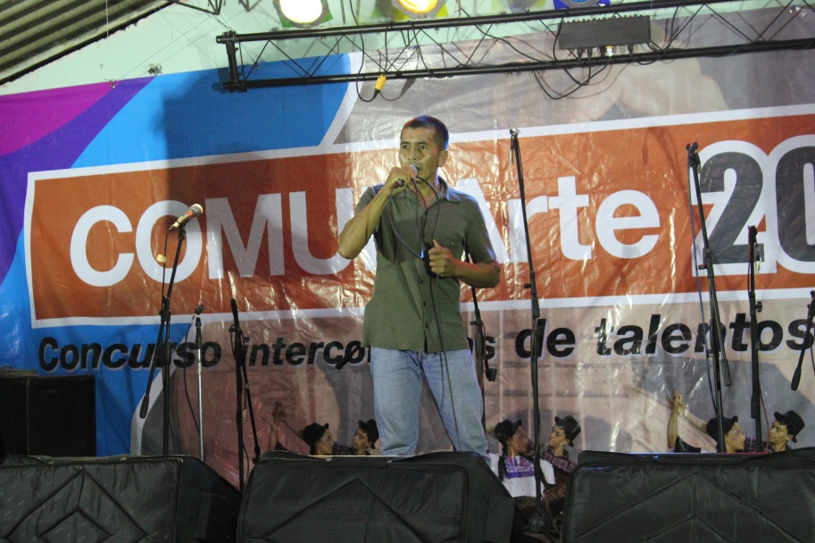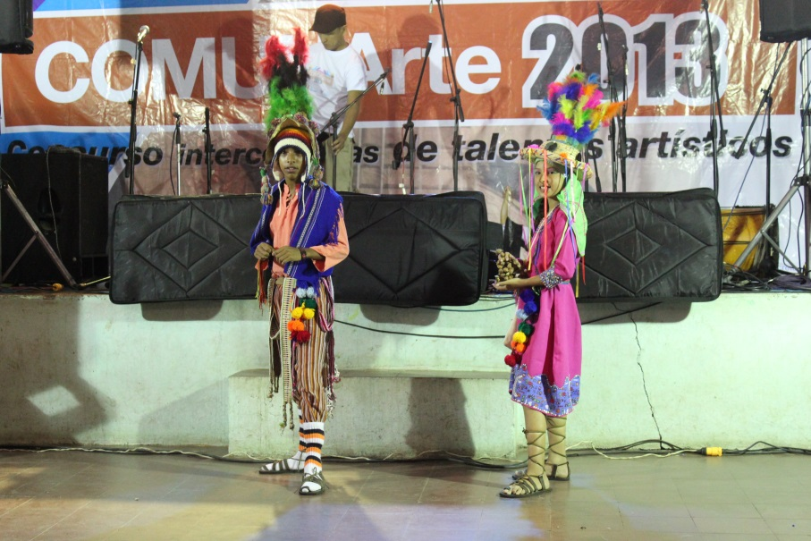Entre el 14 y 15 de diciembre, Popayán vivirá la gran final de Comunarte 2013. En la Arcada la Herrería a partir de las 2:00 de tarde se darán cita los artistas que disputarán los primeros lugares de este certamen de intercomunas de talentos artísticos, promovido por la Alcaldía de Popayán.

La elección de los finalistas fue realizada por un jurado calificador de reconocimiento en el campo artístico, integrado por Edwuar Belalcázar, maestro y músico de profesión; Martha Henao, licenciada en Educación Artística; y Víctor Hugo Chávez, licenciado en Música.

Los finalistas en sus distintas categorías son:

**Modalidad: Canto Solista Menores – Categoría: Menores**

1. José Duván Caicedo

2. Duban Hoyos

3. Christian Emmanuel López

4. Giselle Natalia Erazo Bastidas

5. Joseph A. González

6. María del Mar Ordoñez

**Modalidad: Canto Solista Mayores – Categoría: Mayores**

1. Milton Erazo 8. Liany Shirley Caicedo

2. Camilo Hoyos 9. Jairo Abel Córdoba

3. Yemina Tobar 10. Christian Ordoñez

4. Alex Flórez 11. Daniela Betancourt

5. Maritza Castillo 12. Luis Carlos Pino

6. Víctor Castro 13. Pablo Andrés Anacona

7. Edwin Jiménez 14. Ricardo Andrés Bejarano

**Modalidad: Talento Escénico Individual- Categoría: Menores**

1. Santiago Andrés Díaz

2. Santiago Carlosama

**Modalidad: Talento Escénico Individual – Categoría: Mayores**

1. Guillermo Fernández

2. Manuel Paredes

3. Erika del Rio

4. Cesar Burbano

**Modalidad: Chirimías – Categoría: Menores**

1. Alto Puelenje

2. Instituto Inca

3. Bajo Puelenje

4. Payanesitos

5. Son Nativo

6. Seminario Menor

**Grupos Danza Folclórica Mayores**

1. Tahuayaco

2. Nuestra Tierra

3. Killachurij

**Grupos Baile Popular Infantil**

1. Fusión Rumbera

2. Bembelequa

**Grupos Baile Popular Mayores**

1. Nueva Revelación Salsera

2. Fusión Rumbera

3. Releve Estudio

4. Sensación Salsera

5. Tango Dcoure

**Agrupaciones Musicales**

1. Kallpa

2. Banda Brava

3. Soneto Inolvidable

4. Antología Ensamble

5. Macondo

6. Banda 10

7. Rtres

8. Serendipia

9. La Perla del Once

**Reconocimientos Especiales**

• Niños del Sol (Danza Folclórica Menores)

• Alegría de Vivir (Danza Folclórica Tercera Edad)

• Inti Wawas (Pareja Danza Folclórica Menores)

• Coldanza (Pareja Danza Folclórica Mayores)

• Jairo Villaquiran ( Canto solista adulto mayor)

• José M. Pasquel (Canto solista – Disdcapacidad).

• Gustavo Bravo López (Canto solista Tercera edad)

Todos los finalistas deberán asistir a reunión obligatoria el próximo martes 10 diciembre a las 4:00 de la tarde en el Auditorio del CAM y presentar el repertorio definido con dos temas artísticos para la final. De igual manera, deberán entregar las pistas musicales con buena calidad de audio y con la respectiva reseña.

**Elaborando obras manuales, los enfermos con lepra y tuberculosis se sienten útiles para la sociedad**

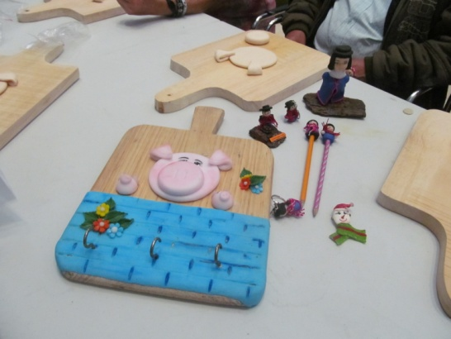Con el apoyo de la Secretaría de Salud de Popayán, la Asociación Alemana de Asistencia al Enfermo con Lepra y Tuberculosis realizó un taller de capacitación en manualidades, dirigido a los pacientes que presentan estas patologías, el cual forma parte de las actividades de rehabilitación, socialización y recreación que dicha Asociación ofrece a estos pacientes.

Estas acciones de inclusión social contribuyen a mejorar su salud física, emocional y motivacional porque además de sentirse útiles, pueden comercializar los productos creativos, elaborados por ellos.

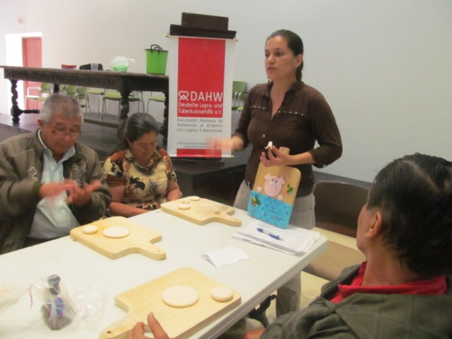En tal sentido, se planea fundar una asociación, la cual iniciará labores el próximo año, con las normas que exige la Ley, de acuerdo con los derechos que tienen las personas en situación de discapacidad y quienes padecen la enfermedad de Hansen, según indicó María del Carmen Cobo, quien apoya esta obra a través de la enseñanza de estas manualidades, buscando mejorar las destrezas y habilidades de sus entusiastas y aplicados alumnos, para quienes estos talleres son una gran terapia para la salud física y mental, así como para aprovechar el tiempo, según indicaron.

**Secretaría del Deporte y la Cultura realiza el Festival de Escuelas, un derroche de talento deportivo**

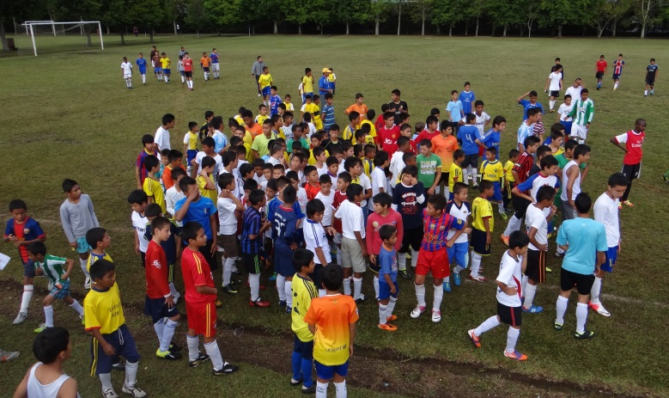La Secretaría del Deporte y la Cultura realizará el cierre de labores de las Escuelas de Formación Deportiva con una exhibición en el CDU de Tulcán los días 11, 12 y 13 de diciembre.

La exhibición, con entrada libre, mostrará ocho disciplinas deportivas que durante un año se trabajaron en las Escuelas de Formación del municipio con niños entre los 5 y 16 años de edad, pertenecientes a los barrios menos favorecidos de la ciudad.

**Programación:**

Miércoles 11 de diciembre: muestra deportiva de los niños entre los 14 y 16 años de edad.

Jueves 12 de diciembre: muestra deportiva de los niños entre los 10 y 13 años de edad.

Viernes 13 de diciembre: muestra deportiva de los niños entre los 10 y 13 años de edad.

Disciplinas deportivas: Fútbol, Fútbol sala, Voleibol, Baloncesto, Atletismo, Judo, Ajedrez y Tenis de campo.

**Finalizó el Torneo Interbarrio Interveredas 2013**

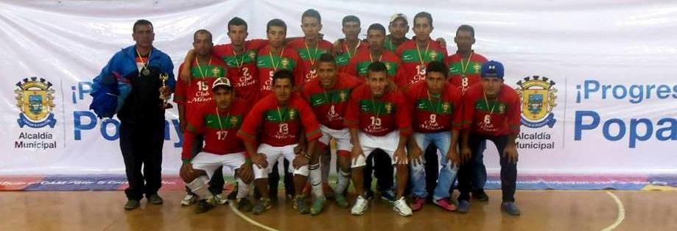En el Coliseo Cubierto del Centro Deportivo de Tulcán de la Universidad del Cauca se realizó la clausura del Torneo Interbarrios Interveredas 2013.

En este año se logró una gran participación de la comunidad payanesa. Se registraron 4.530 participantes en las disciplinas deportivas de fútbol, fútbol de salón, baloncesto, voleibol, ajedrez, atletismo y natación y la administración local entregó premios a los primeros tres puestos en cada disciplina.

Así, culmina el torneo que se desarrolló entre los meses de agosto y noviembre y permitió unir en torno al deporte a los barrios y veredas del municipio. La Secretaría del Deporte y la Cultura a través de la Coordinación de Deporte invitan a las personas o equipos que aún no han recibido su premiación para que la reclamen en las oficinas ubicadas al interior de la Alcaldía municipal.

Consulte el listado de equipos premiados en cada disciplina en el siguiente link: <http://bit.ly/IqIdxo>